**Dvacet dětí si hraje na malém hřišti. Zkuste rozdělit hřiště na čtyři stejné části (tvarem i velikostí). Pozor! V každé části musí být stejný počet dětí.**

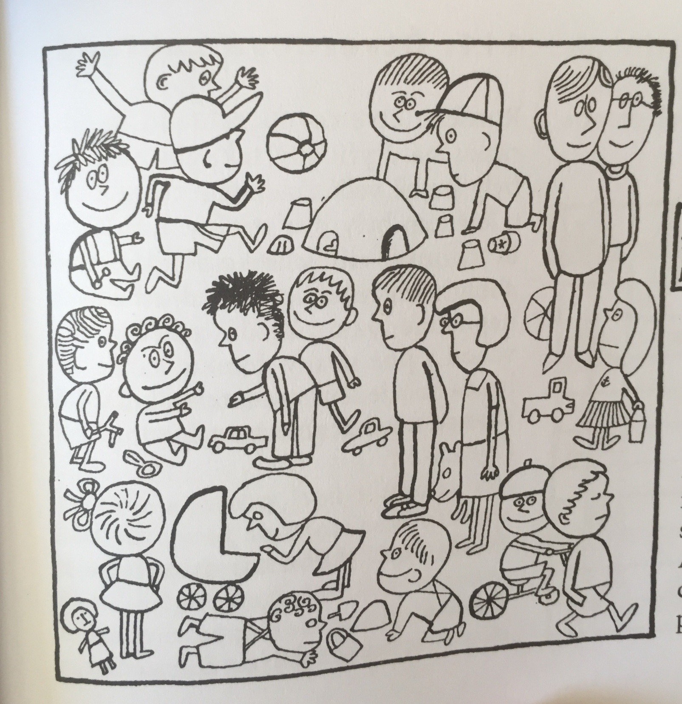

**Jednotažka – tento obrázek nakresli jedním tahem.**

